Меньшее зло
Редакторы: Константин Ильин, Олег Пархитько
Меньшее зло
Турнир по вселенной Ведьмака. Специальные знания не требуются.
Авторы вопросов: Олег Пархи́тько и Константин Ильи́н (Одесса) Редактор: Константин Ильи́н
Редактор благодарит: Яну Азриэ́ль (Хайфа), Руслана Али́ева (Москва), Петра Бу́йного (Омск), Арсения Го́лубя (Москва), Александра Дубро́вского (Алматы), Александра Зи́нченко (Ивано-Франковск), Ивана Киселёва (Москва), Юрия Короле́нко (Франкфурт-на-Майне), Андрея Кра́вченко (Москва), Дмитрия Моро́зова (Петрозаводск), Дмитрия Петро́ва (Иркутск), Марию Трефи́лову (Калуга), Алексея Фа́йнбурда (Хайфа), Виктора Чепо́я (Кишинёв) и отдельно Юрия Пастерна́ка (Одесса).
Если в вопросе указана книга, то это — произведение А́нджея Сапко́вского. Если упоминается игра или квест, это — одна из компьютерных игр трилогии “Ведьмак”.
Мораторий на обсуждение вопросов в открытых источниках — до публикации оргкомитетом.

Тур 1
Редакторы: Константин Ильин, Олег Пархитько

Вопрос 1
Во вселенной Ведьмака друиды и волшебники используют магическую энергию. Каким пожеланием друид из игры заканчивает письмо к собратьям?
Ответ: Да пребудет с вами Сила.
Зачёт: Да пребудет с вами Сила, Братья.
Комментарий: мы желаем вам хорошей игры!
Комментарий (изображение):
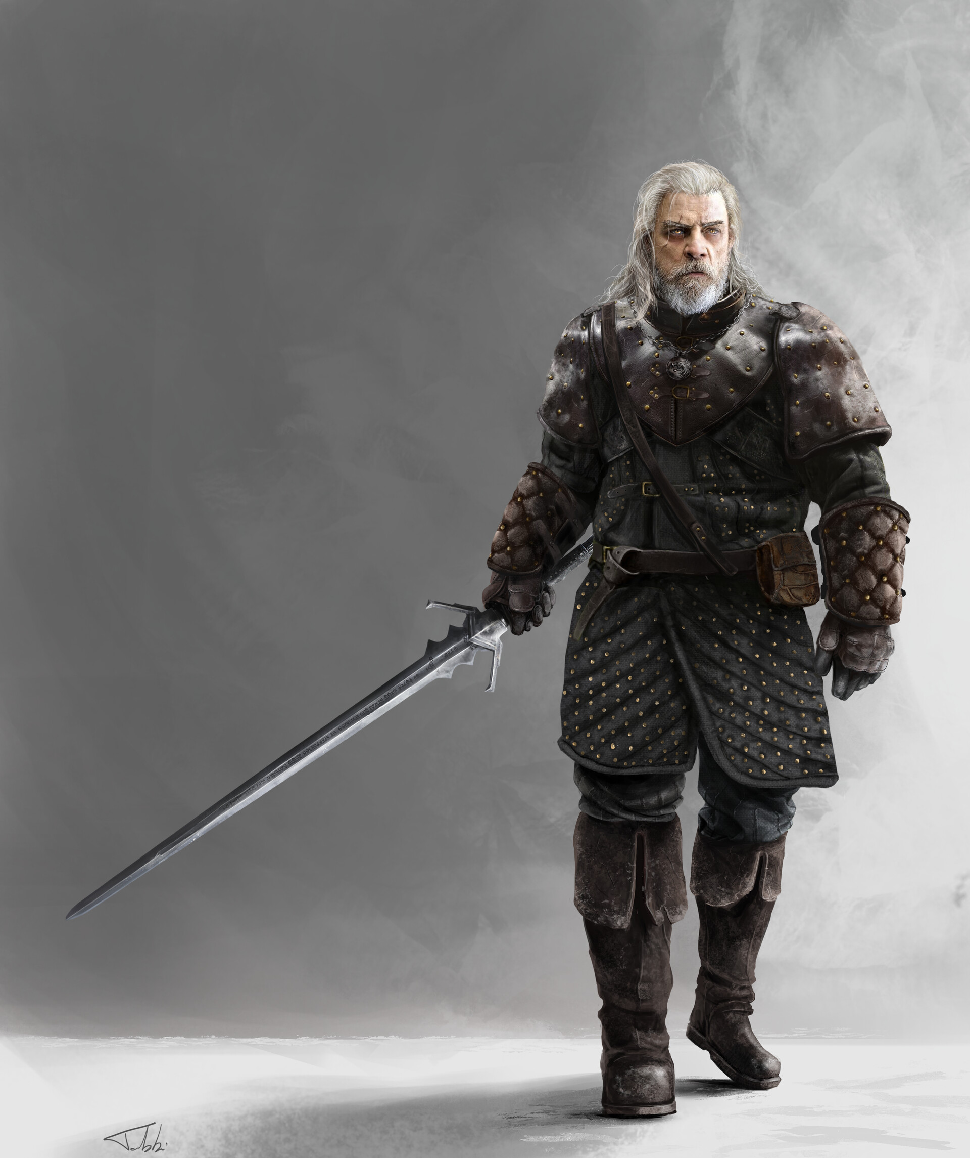
Источники: “Ведьмак 3”, Переписка Мышовура
https://vedmak.fandom.com/wiki/Переписка_Мышовура
Сапковский А. Кровь эльфов, глава 7
http://loveread.ec/read_book.php?id=1946&p=83
https://vedmak.fandom.com/wiki/Магия
Звездные войны V эпизод 1:10
Автор: Константин Ильин, Олег Пархитько

Вопрос 2
По сюжету игры эльфы заплатили людям контрибуцию статуями, которые позже оживают и нападают на людей. С чем эти статуи сравнивают на одном сайте?
Ответ: троянский конь
Зачёт: дары данайцев, дар данайцев
Источники: “Ведьмак 3”, квест “Реконструкторы” https://vedmak.fandom.com/wiki/Реконструкторы
Автор: Константин Ильин, Олег Пархитько

Вопрос 3
Обладающий неземными силой и скоростью Ге́ральт стремится к справедливости. С кем критик Сергей Дяче́нко сравнил ведьмака?
Ответ: Суперме́н
Зачёт: Кларк Кент, Кент, герой-супермен (так в источнике)
Комментарий: интересно, что эта рецензия на польский сериал была опубликована в 2002 году, задолго до того как Ге́нри Ка́вилл сыграет Суперме́на и Ге́ральта.
Источники: Сергей Дяченко “Ведьмак Геральт в жизни и кино”, журнал “Если” за сентябрь 2002 года
http://www.sapkowski.su/modules.php?name=Articles&pa=showarticle&artid=52
Автор: Константин Ильин

Вопрос 4
Объявление в игре гласит, что тот, кто не убьёт в набеге ни одного врага, должен будет СДЕЛАТЬ ЭТО. В одном фэнтезийном мире ЭТО ДЕЛАЮТ женщины-гномы. Что такое ДЕЛАТЬ ЭТО?
Ответ: бриться
Зачёт: брить бороду, брить усы, побриться, сбрить бороду, сбрить усы
Комментарий: речь о мире Greyhawk [грэйхо́ук] из Dungeons & Dragons [данжнс энд дрэ́гонс].
Источники: “Ведьмак 3”, объявление в деревне Фирсдаль
https://vedmak.fandom.com/wiki/Деревня_Фирсдаль/Доска_объявлений
https://ru.wikipedia.org/wiki/Гномы#Женщины-гномы
Автор: Константин Ильин, Олег Пархитько

Вопрос 5
В книге молодая Ци́ри, знакомясь с Йе́ннифер, любуется её прекрасной длинной шеей и стыдится своего внешнего вида. Какое прозвище Йе́ннифер дает Ци́ри?
Ответ: утенок
Зачёт: гадкий утенок
Комментарий: Йе́ннифер не называет девушку гадкой. Позже волшебница назовет её прекрасным лебеденком. Впрочем, Цири сама говорит, что не хочет быть утенком... гадким, как в той сказке.
Источники: Сапковский А. Кровь Эльфов, глава 7
https://bookinbook.ru/read?id=88&chapter=7&page=9
https://bookinbook.ru/read?id=88&chapter=7&page=30
Автор: Константин Ильин, Олег Пархитько

Вопрос 6
Сапко́вский пишет, что маршал Мэ́нно Ко́егоорн потерпел сокрушительное поражение. О чем по легенде просит призрак маршала?
Ответ: Верните мне мои легионы!
Зачёт: по упоминанию глагола “вернуть” в разных формах и слова “легионы”.
Комментарий: в 9 году нашей эры германские племена в Тевтобу́ргском лесу разгромили три римских легиона Квинти́лия Ва́ра. По легенде, узнав об этом, император Октавиа́н А́вгуст бился о косяк и кричал: “Квинти́лий Вар, верни легионы!”
Сапко́вский назвал маршала в честь голландского военного инженера семнадцатого века Ме́нно ван Ку́горна:
Комментарий (изображение):
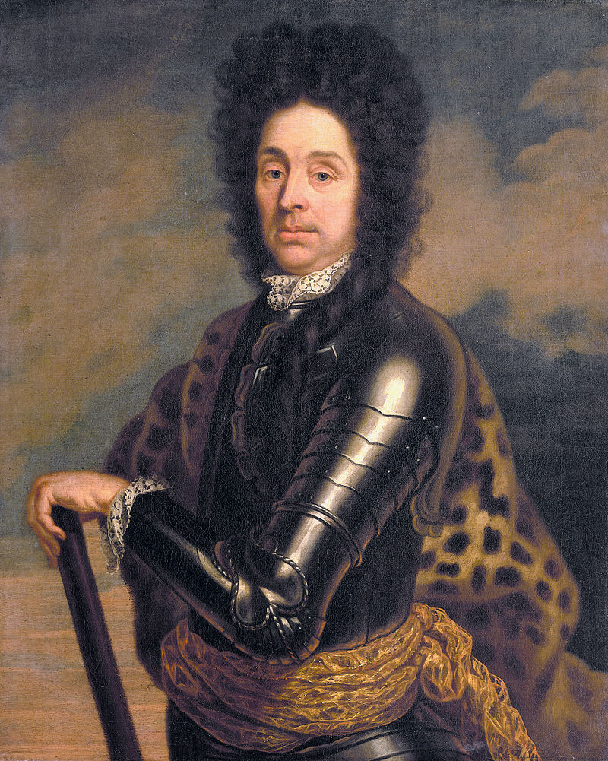
Источники: Сапковский А. Владычица озера, глава 8
http://loveread.me/read_book.php?id=2377&p=620
https://diletant.media/articles/37282961/
Автор: Константин Ильин, Олег Пархитько

Вопрос 7
Героиня игры хочет помочь своему сыну занять вакантный трон. Она натравливает берсе́рков на других претендентов. Когда Ге́ральт раскрывает заговор, сына изгоняют. В русской локализации местные жители после изгнания упоминают фразеологизм. Напишите его.
Ответ: оказать медвежью услугу
Зачёт: по словам “медвежья услуга” без неверных уточнений
Комментарий: одна из этимологий слова “берсерк” — “медвежья шкура”. Фразеологизм означает непрошеную помощь, которая приносит больше вреда, чем пользы.
Источники: “Ведьмак 3”, квест “Королевский гамбит”
https://ru.wikipedia.org/wiki/Берсерк
Автор: Константин Ильин, Олег Пархитько

Вопрос 8
[Ведущему: четко прочитайте “рогами”, чтобы игроки не услышали “врагами”.]
Персонаж Сапко́вского не считает страх перед рогами оправданием для ЭТОГО. Назовите ЭТО словом латинского происхождения.
Ответ: целибат
Комментарий: Эстера́д Тиссе́н говорит, что нельзя стать рогоносцем, не будучи женатым, но страх перед рогами – обидное и довольно смешное оправдание целибата.
Источники: Сапковский А. Башня Ласточки, глава 8
https://bookinbook.ru/read?id=91&chapter=8&page=15
https://ru.wiktionary.org/wiki/целибат
Автор: Константин Ильин

Вопрос 9
Манипулирующий информацией персонаж Сапко́вского хочет сделать из вражеских шпионов ИХ. На постерах какой кинотрилогии есть намёк на НИХ?
Ответ: Крестный отец
Зачёт: The Godfather, Godfather
Комментарий: Сигизму́нд Ди́йкстра — глава разведки Реда́нии. Дезинформация — сильное оружие. Слово “манипулирующий” — подсказка. Ди́йкстра говорит: “Для начала подвяжу им ниточки к ручкам и ножкам. А позже накину шнурочки на шейки.” Они — марионетки. На постерах изображена рука, держащая марионеточный крест.
Комментарий (изображение):
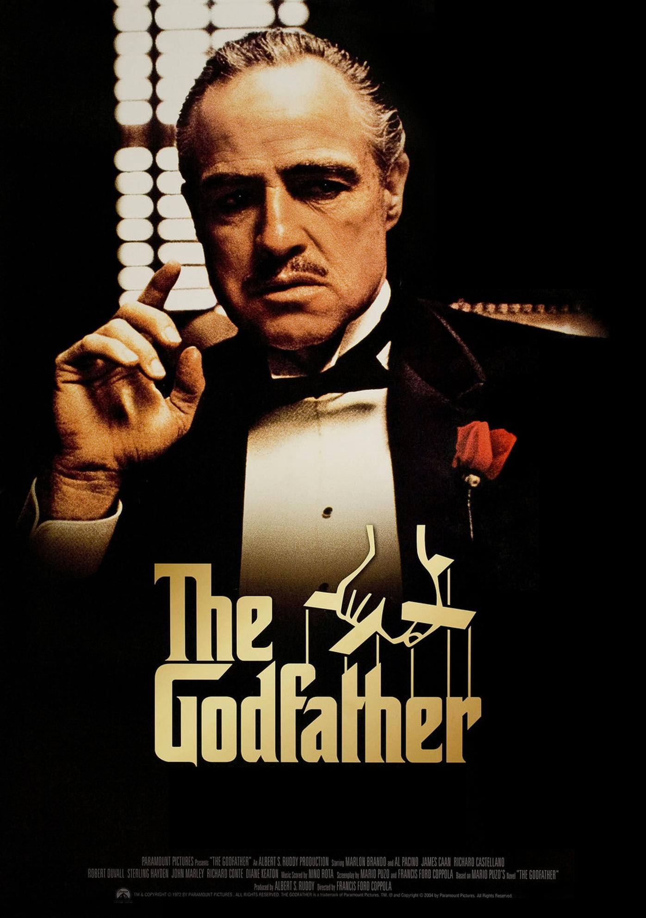
Источники: Сапковский А. Час презрения, глава 4
https://bookinbook.ru/read?id=89&chapter=4&page=10
https://en.wikipedia.org/wiki/The_Godfather
https://en.wikipedia.org/wiki/The_Godfather_Part_II
https://en.wikipedia.org/wiki/The_Godfather_Part_III
Автор: Константин Ильин, Олег Пархитько

Вопрос 10
Сапко́вский сравнивает ритмично мелькающие в траве лапы многоножки с НИМИ. Свободолюбивый герой другого произведения клянётся, что не будет прикован к НИМ. Назовите ИХ двумя словами на соседние буквы алфавита.
Ответ: весла галер
Комментарий: зеленая трава напомнила писателю море. А лапы Сколопендромо́рфа — ряды вёсел. На самом деле, приковывали к брусьям, в которые гребцы упирались ногами. Ведь при движении под парусами весла убирались. Владимир Высо́цкий написал исторически недостоверно, зато поэтично:
На нас глядят в бинокли, в трубы сотни глаз —
И видят нас от дыма злых и серых,
Но никогда им не увидеть нас
Прикованными к вёслам на галерах!
Комментарий (изображение):
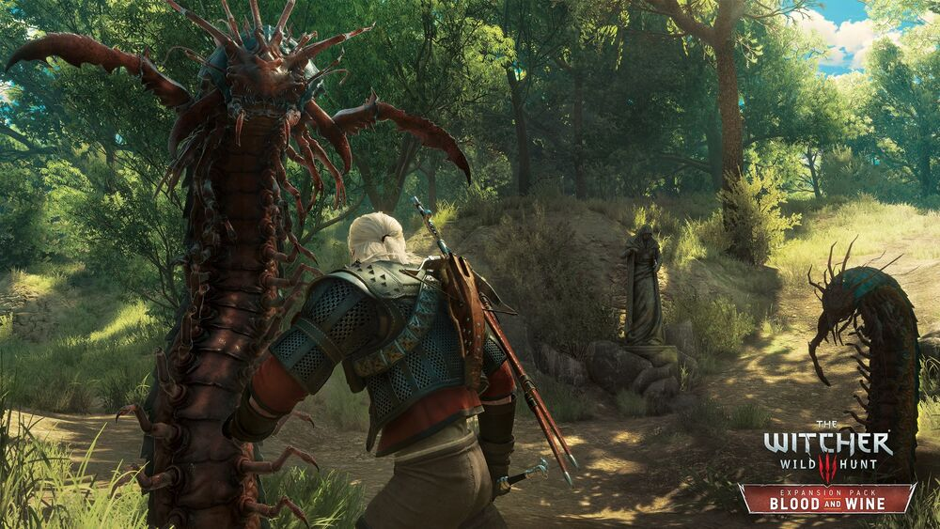
Источники: Сапковский А. Меч предназначения
https://bookinbook.ru/read?id=87&chapter=5&page=6
Высоцкий В.С. “Еще не вечер”
https://www.culture.ru/poems/19375/eshyo-ne-vecher
https://naukatehnika.com/grebczyi-voennyix-flotov-pozdnego-srednevekovya.html
Автор: Константин Ильин, Олег Пархитько

Вопрос 11
После успешной охоты на лань персонажу игры дают прозвище ОНА. В военные годы к другой НЕЙ присоединили платформу с зенитной установкой. Назовите ЕЁ двумя словами.
Ответ: Красная стрела
Комментарий: персонаж охотился из лука. Благодаря сильному выстрелу стрела окрасилась кровью. В 1944 году после трехлетнего перерыва поезд снова начал курсировать и нуждался в защите.
Источники: “Ведьмак 3”, доска объявлений
https://ru.wikipedia.org/wiki/Красная_стрела
Автор: Константин Ильин, Олег Пархитько

Вопрос 12
Персонаж Сапко́вского говорит, что в любом мгновении сокрыта вечность, в любом моменте содержатся прошлое, настоящее и будущее. И сравнивает время с НИМ. Назовите ЕГО словом с круглыми буквами.
Ответ: уробо́рос
Комментарий: интересно, что Ци́ри цитирует эту мысль Короля Ольх в первой главе. А эльф говорит ей эти слова только в пятой. В пределах повествования Сапко́вского время тоже не линейно.
Комментарий (изображение):
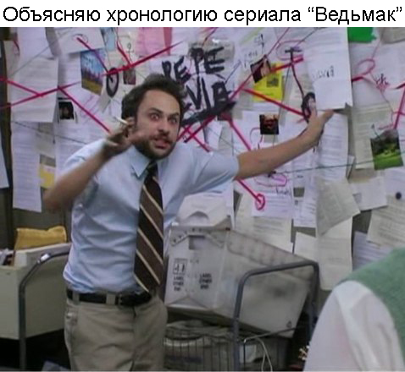
Источники: Сапковский А. Владычица озера, глава 1, глава 5
https://bookinbook.ru/read?id=92&chapter=1&page=6
https://bookinbook.ru/read?id=92&chapter=5&page=16
Автор: Константин Ильин, Олег Пархитько

Тур 2
Редакторы: Константин Ильин, Олег Пархитько

Вопрос 13
В игре опасный преступник А́рно Хапе́ник долго скрывался от закона. А за что его арестовали?
Ответ: за уклонение от уплаты налогов
Зачёт: за неуплату налогов
Комментарий: аллюзия к Аль Капо́не.
Источники: “Ведьмак 3”, Застенное кладбище Боклера, надпись на могиле
Автор: Константин Ильин, Олег Пархитько

Вопрос 14
Персонажи Сапко́вского называют горячую пустыню Ко́рат ЭТИМ. В первую мировую некоторые использовали ЭТО для защиты от пуль. Назовите ЭТО.
Ответ: Сковородка
Зачёт: сковорода
Комментарий: редактор предполагает, что правильно Кора́т. Но поставил ударение Ко́рат, чтобы не давать вам ложные ассоциации с породой кошек, персонажем Ма́рвел и драгоценными камнями.
Комментарий (изображение):
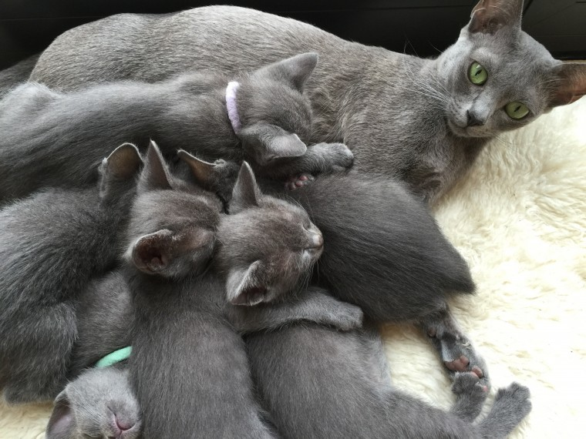
Источники: Сапковский А. Час презрения, глава 7
https://bookinbook.ru/read?id=89&chapter=7&page=1
https://military.pravda.ru/1406315-letchiki/
Автор: Константин Ильин, Олег Пархитько

Вопрос 15
[Ведущему: фамилии — разные.]
Персонаж игры Ко́нрад Вейдт отправился в далекое путешествие. Поводом для поездки стало слово французского происхождения. Роль какого британца исполнил Ко́нрад Фейдт в экранизации девятнадцатого года?
Ответ: Фи́леас Фо́гг
Зачёт: по фамилии без неверных уточнений
Комментарий: в немецком буква “V” произносится, как “Ф”. Реальный актер Ко́нрад Фейдт снялся в фильме 1919 года. Вы могли видеть его в роли майора Ге́нриха Штра́ссера в “Касабла́нке”:
Комментарий (изображение):
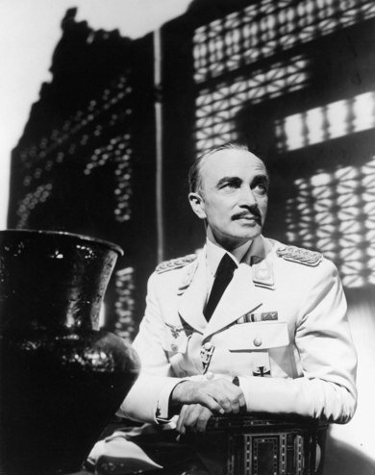
Источники: “Ведьмак 3”, квест “Вокруг света за... восемь дней”
https://vedmak.fandom.com/wiki/Дневник_экспедиции_вокруг_света
https://vedmak.fandom.com/wiki/Неоконченный_рапорт
https://ru.wikipedia.org/wiki/Фейдт,_Конрад
Автор: Константин Ильин, Олег Пархитько

Вопрос 16
Девочка из игры рассказывает, что во сне она была во́лком. Как она назвала́ подаренный родственником меч?
Ответ: Игла
Комментарий: еще она левша и спрашивает: “А правда, что Зима близко?”. Отсылки к А́рье Старк.
Источники: “Ведьмак 3”, NPC в Боклере
https://pikabu.ru/story/vedmak_3_krov_i_vino_paskhalki_5703300
Автор: Константин Ильин

Вопрос 17
Ответьте тремя словами, как называется квест о тайнике в куче компо́ста.
Ответ: деньги не пахнут
Комментарий: в тайниках часто прячут материальные ценности. Гниющий компост воняет. Эти слова приписывают императору Веспасиа́ну в связи с налогообложением общественных туалетов.
Источники: “Ведьмак 3”, квест “Деньги не пахнут”
Автор: Константин Ильин, Олег Пархитько

Вопрос 18
В игре совет старейшин деревни Бланда́ре принял решение в пользу хозяина кобылы. Назовите любого из тех, кто обсуждал подобный вопрос в другом произведении.
Ответ: Кот Матроскин
Зачёт: Шарик, дядя Федор, Матроскин
Комментарий: “если кто за деньги берёт на время кобылу, и кобыла ожеребится, жеребёнка отдать хозяину кобылы. Но тот, чей был жеребец, имеет право брать по полведра молока, пока кобыла его даёт”. Герои Эдуа́рда Успе́нского спорили о том, чей теленок: их или государственный.
Источники: “Ведьмак 3”, объявление в Бландаре
https://vedmak.fandom.com/wiki/Деревня_Бландаре/Доска_объявлений
Успенский Э. Дядя Фёдор, пёс и кот, глава 16 Теленок
Каникулы в простоквашино, 10-я минута
Автор: Константин Ильин

Вопрос 19
Персонаж Сапко́вского говорит, что слабое государство Ци́нтра не может существовать самостоятельно без могучего ствола. И сравнивает Ци́нтру с ЭТИМ. Назовите псевдоним студентки ботанического факультета, в который входит ЭТО.
Ответ: Ядовитый Плющ
Зачёт: Poison Ivy
Комментарий: это — плющ. Речь о героине комиксов.
Комментарий (изображение):

Источники: Сапковский А. Башня ласточки, глава 2
http://loveread.ec/read_book.php?id=1944&p=13
https://ru.wikipedia.org/wiki/Ядовитый_Плющ_(DC_Comics)
Автор: Константин Ильин, Олег Пархитько

Вопрос 20
По сюжету игры Ге́ральт на берегу находит путь в лабораторию, в которой ученый ставил зверские эксперименты. Назовите фамилию этого ученого.
Ответ: Моро́
Комментарий: слово “зверские” намекает на эксперименты над животными персонажа Ге́рберта Уэ́ллса. От “берега” можно логически приплыть к “острову”. А можно и не приплыть. )
Источники: “Ведьмак 3”, квест “Перемена”
https://ru.wikipedia.org/wiki/Остров_доктора_Моро
Автор: Константин Ильин, Олег Пархитько

Вопрос 21
В книге Ге́ральт угрожает рыцарю, что если тот вздумает преследовать ведьмака, то рыцарю понадобится ЭТО. В другом произведении ЭТО назвали колыбелью новой жизни. Назовите ЭТО.
Ответ: гроб
Комментарий: гавенка́ры перевозили Кагы́ра в гробу. Ге́ральт не нарочно его спас. Узнав в спасенном преследователя Цири́ллы, ведьмак говорит: “Если погонишься за нами, прихвати гроб с собой”. Вторая цитата из “Человека с бульвара Капуци́нов”.
Источники: Сапковский А. Крещение огнем, глава 2
https://bookinbook.ru/read?id=90&chapter=2&page=8
“Человек с бульвара Капуцинов”, реж. Алла Сурикова, 30-я минута
Автор: Константин Ильин, Олег Пархитько

Вопрос 22
В книге, когда Ге́ральт не может найти Ци́ри, ему предлагают вернуться туда, где он нашел Ци́ри три года назад. Эльфы называют такую ситуацию ЕЮ судьбы. Лю́тик просит не упоминать ЕЁ, потому что ему наворожили плохую кончину. Назовите ЕЁ.
Ответ: петля
Комментарий: вы уже знаете о циклических представлениях о времени у эльфов Сапко́вского. Лю́тику напророчили виселицу.
Источники: Сапковский А. Крещение огнем, глава 3
http://loveread.ec/read_book.php?id=1945&p=33
Автор: Константин Ильин, Олег Пархитько

Вопрос 23
По словам Сапко́вского, ЭТО, как женщина, бывает красивым и неверным, а бывает верным и некрасивым. О чем так сказал польский писатель?
Ответ: перевод
Комментарий: оказалось, что Сапко́вский процитировал Ге́нриха Ге́йне.
Источники: интервью Сапковского для “FHM”
https://fantlab.ru/article208
Автор: Константин Ильин

Вопрос 24
Промышляющий черными делами персонаж Сапко́вского помогает организовать переворот. После его окончания он перефразирует одну цитату. Напишите оригинальную цитату.
Ответ: мавр сделал свое дело, мавр может уходить.
Зачёт: Мавр сделал свое дело, – мавр, можешь убираться.
Мавр сделал свое дело, мавр может идти.
Комментарий: а вы можете уходить на перерыв.
Источники: Сапковский А. Час презрения, глава 4
http://loveread.ec/read_book.php?id=2377&p=285
https://citaty.su/mavr-sdelal-svoe-delo-mavr-mozhet-uxodit
Автор: Константин Ильин, Олег Пархитько

Тур 3
Редакторы: Константин Ильин, Олег Пархитько

Вопрос 25
Стражники приграничного поста́ не пропускают Ге́ральта без подорожной грамоты. В английской локализации игры этот квест называется фразой. Какой персонаж её произнес?
Ответ: Гэ́ндальф
Зачёт: Гэ́ндальф Серый, Гэ́ндальф Белый, Митрандир
Комментарий: квест назван на устаревшем английском Thou Shalt Not Pass [зоу шэлт нот пас]. У То́лкина волшебник, заграждая путь Ба́лрогу, произносит “You cannot pass” [ю кэннот пас]. В экранизации Пи́тера Дже́ксона он добавляет к этим словам “You shall not pass” [ю шэл нот пас].
Источники: “The Witcher 3”, “Thou Shalt Not Pass”
https://witcher.fandom.com/wiki/Thou_Shalt_Not_Pass
Толкин Д.Р.Р. Братство Кольца
Автор: Константин Ильин, Олег Пархитько

Вопрос 26
Как зовут престарелого персонажа игры, который помогает Ге́ральту и Йе́ннифер спланировать побег из тюрьмы?
Ответ: аббат Фа́риа
Зачёт: Фа́риа, Abbé Faria
Комментарий: по сюжету игры он единственный, кому удалось сбежать из тюрьмы Де́йра. Он назван в честь персонажа Дюма́.
Источники: “Ведьмак 3”, квест “Великий побег”
https://ru.wikipedia.org/wiki/Граф_Монте-Кристо
Автор: Константин Ильин, Олег Пархитько

Вопрос 27
Живущую в замке аристократку А́дду превратили в монстра. В первой игре А́дда внешне похожа на НЕЁ. Назовите ЕЁ имя.
Ответ: Фио́на
Комментарий: у А́дды разная внешность в трех играх.
Комментарий (изображение):
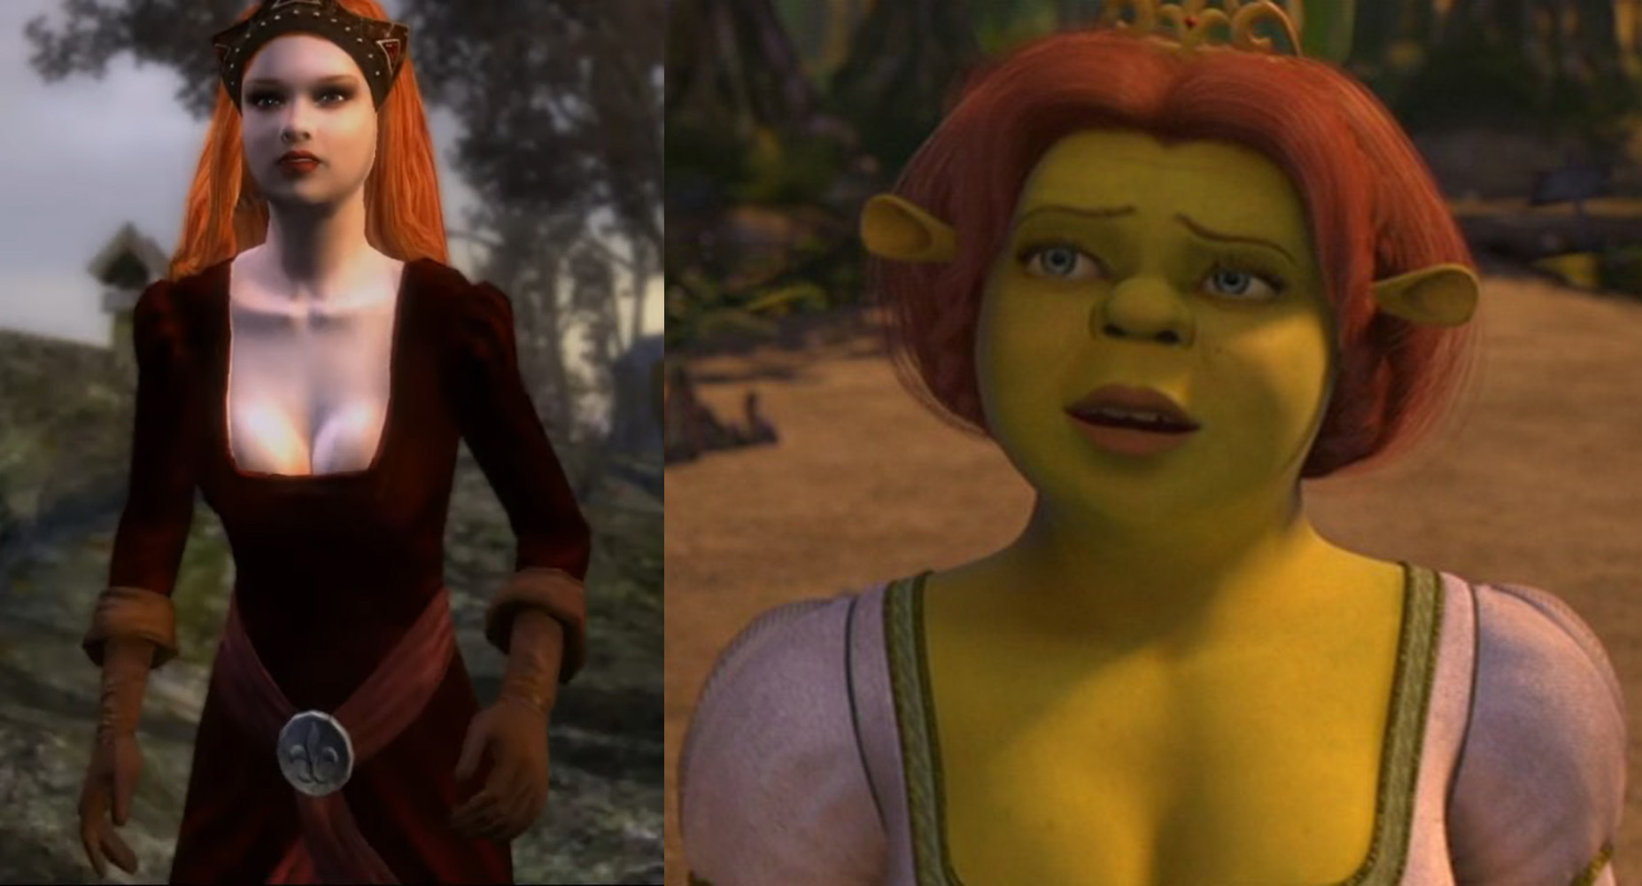
Источники: Сапковский А. рассказ “Ведьмак”
первая игра “Ведьмак”
Автор: Константин Ильин

Вопрос 28
Персонажей одного квеста зовут Анабе́лль и Александэ́р. Аналогом какого изобретения является магический ксеново́кс?
Ответ: телефон
Комментарий: вначале квеста Ге́ральт общается с Ке́йрой Мец с помощью ксеново́кса. Придуманное Сапко́вским название переводится как “чужой голос”. Персонажей квеста зовут Александэ́р, Гра́хам и Анабе́лль, сокращенно Белль. Прозрачный намек на американского изобретателя.
Источники: “Ведьмак 3”, квест “Мышиная башня”
Автор: Константин Ильин

Вопрос 29
Выслеживая персонажа игры, Ге́ральт идет по следам животного. Затем они переходят в отпечатки подошв. Ведьмак иронизирует, что беглец – ОН. Назовите ЕГО тремя словами.
Ответ: Кот в сапогах
Комментарий: преступником оказался способный изменять свою внешность до́пплер. В локации “Страна тысячи сказок” можно встретить другого Кота в сапогах:
Комментарий (изображение):
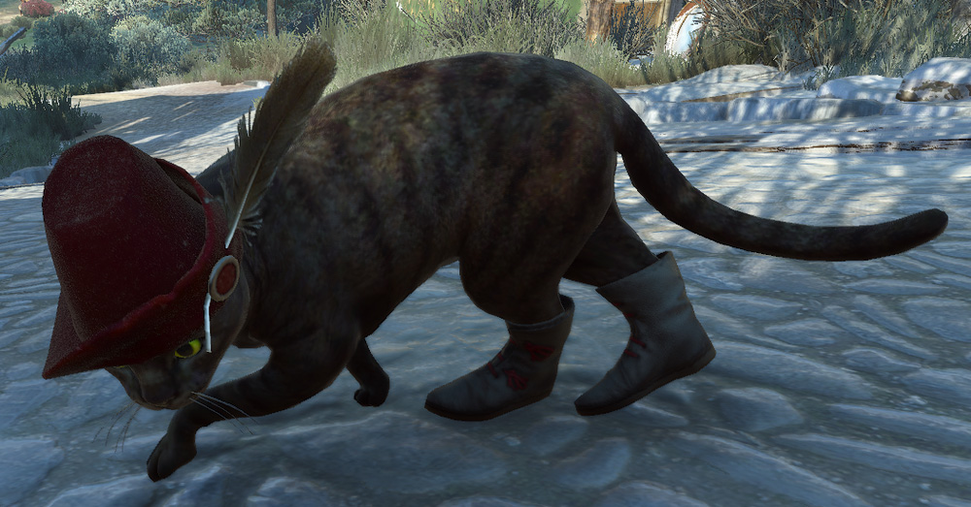
Источники: “Ведьмак 3”, квест “Заказ: неуловимый вор”
https://vedmak.fandom.com/wiki/Кот_в_сапогах
Автор: Константин Ильин, Олег Пархитько

Вопрос 30
После резни в деревне мальчик из игры произносит мрачную фразу из другого произведения. С помощью интуиции напишите эту фразу.
Ответ: я вижу мертвых людей
Зачёт: я вижу мертвецов, I see dead people, я видел мертвых людей (персонаж игры говорит в прошедшем времени)
Комментарий: интуицию называют шестым чувством. Номер вопроса в туре — небольшая подсказка. Речь о цитате из фильма “Шестое чувство”.
Источники: “Ведьмак 3”, NPC в Туссенте
“Шестое чувство”, реж. М. Найт Шьямалан
Автор: Константин Ильин, Олег Пархитько

Вопрос 31
В Оксенфу́ртской Академии есть Кафедра Теологии. Какими тремя словами персонажи Сапко́вского называют Кафедру Техники?
Ответ: Deus ex machina [дэ́ус экс ма́кина]
Зачёт: Бог из машины
Комментарий: в другой книге Сапко́вский употребляет это выражение в классическом значении. Он называет так Лю́тика, спасшего Ге́ральта от неудобного разговора.
Источники: Сапковский А. Кровь эльфов, глава 5
https://bookinbook.ru/read?id=88&chapter=5&page=18
https://vedmak.fandom.com/wiki/Оксенфуртская_Академия
Сапковский А. Сезон гроз, глава 18
http://loveread.ec/read_book.php?id=44861&p=71
Автор: Константин Ильин, Олег Пархитько

Вопрос 32
Создатели сериала “Ведьмак” не хотели отвлекать зрителей от диалогов, поэтому в некоторых песнях можно услышать ЕГО. Напишите название любого ЕГО.
Ответ: старшая речь
Зачёт: Hen Llinge, эспера́нто, волапю́к, и́до, интерли́нгва, кве́нья, си́ндарин, чёрное наречие, вестрон, новоя́з, надса́т, клинго́нский язык, чатла́нский язык, божественный язык, на́’ви, дотраки́йский язык, валири́йских язык, язык гептапо́дов. Если ваша версия не прописана, присылайте спорный.
Комментарий: он — искусственный или вымышленный язык.
Источники: https://twitter.com/SonyaBelousova/status/1227673802047287296
https://ru.wikipedia.org/wiki/Список_искусственных_языков
https://ru.wikipedia.org/wiki/Вымышленные_языки
Автор: Константин Ильин

Вопрос 33
Героиня Сапко́вского говорит, что из того, что ползает, она ела всё, что удавалось поймать. А из того, что летает, однажды сожрала́ даже ЭТО. В другом произведении ЭТО вырывается из рук. Назовите ЭТО двумя словами.
Ответ: воздушный змей
зачет: бумажный змей
Комментарий: он был склеен мучным клеем. Другое произведение — песня Пугачёвой или стихи Михалко́ва. Выбирайте, что вам больше нравится. )
Источники: Сапковский А. Башня ласточки, глава 6
https://bookinbook.ru/read?id=91&chapter=6&page=3
Песня “Бумажный змей” Аллы Пугачевой на стихи Виктора Резникова
https://www.gl5.ru/pugacheva-alla-bumazhnyi-zmei.html
Сергей Михалков “Бумажный змей”
https://www.culture.ru/poems/45265/bumazhnyi-zmei
Автор: Константин Ильин, Олег Пархитько

Вопрос 34
Давая сдачу с дешевого товара, продавец проделывает с монетой необычное действие. Какое устойчивое выражение после этого обсуждают персонажи Сапко́вского?
Ответ: ломаного гроша не стоит
Зачёт: гроша ломаного не стоит, не стоит ломаной копейки, Niewart złamanego grosza [нье́варт зламанэ́го гро́ша]
Комментарий: слово “дешевый” — подсказка. Пончики стоят по полмедяка, поэтому продавец разломал медяк. Позже Ци́ри скажет, что “ломанье было бессмысленным”, потому что она хочет еще один пончик.
Источники: Сапковский А. Час презрения, глава 2
http://loveread.ec/read_book.php?id=2377&p=260
Автор: Константин Ильин, Олег Пархитько

Вопрос 35
Персонажи Сапко́вского прыгают через камни, выступающие из водоема. Эта игра называется “прыжок ЕГО”. ОН составляет важную часть рациона белоголо́вого орла́на. Назовите ЕГО словом с одинаковыми гласными.
Ответ: лосось
Комментарий: цель игры — разбежаться на коньках и перепрыгнуть через максимально длинный ряд камней в замерзшем озере. Идя на нерест, он перепрыгивает речные пороги.
Комментарий (изображение):

Источники: Сапковский А. Башня ласточки, глава 9
http://loveread.ec/read_book.php?id=2377&p=505
Неизведанные острова. Ванкувер, 27-29 минута.
https://youtu.be/ghbRu4Yw2E0?t=1630
Автор: Константин Ильин, Олег Пархитько

Вопрос 36
[Ведущему: сделайте интонационную паузу после слова “Бенько́вое“.]
В игре около села Бенько́вое у входа в пещеру разбросаны останки рыцарей. А рядом сидит ОН. Но не злобный и жестокий, а безобидный. Назовите ЕГО двумя словами.
Ответ: белый заяц
Зачёт: белый кролик
Комментарий: приключения Алисы начали́сь с белого кролика, а наш турнир завершился. Как вы уже знаете, у эльфов — циклические представления о времени. Приглашаем Вас сыграть турнир "Большее зло". В нем вам понадобятся знания вселенной Ведьмака.
Комментарий (изображение):
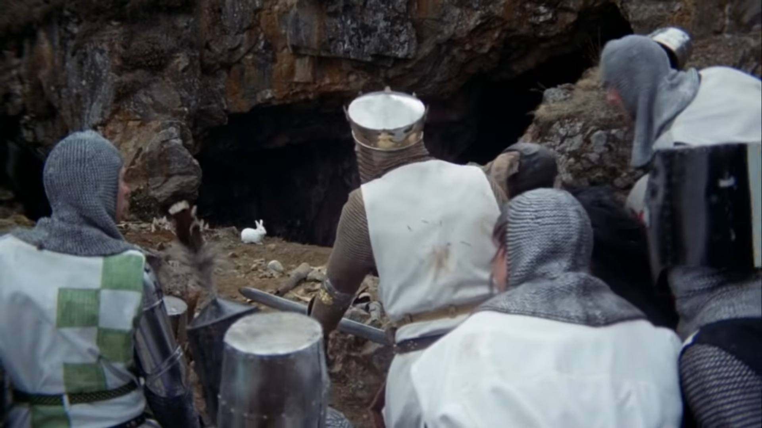
Источники: “Ведьмак 3”, пещера у села Беньковое
“Монти Пайтон и Священный Грааль”, 1:09
Автор: Константин Ильин, Олег Пархитько

